Задание 1.5 Изучить разнообразие наземных насекомых на территории учреждения образования или территории природного окружения учреждения образования
Дата выполнения: октябрь 2024- август 2025
Количество участников – 18 человек
Список учащихся:
5 класс 1. Деминковец Егор 2.Кодь Дарья 3. Олехнович Ангелина 4. Сухолет Николай 5.Тихонович Игнат 6.Чеботарь Илья
6 класс 1.Миклис Василиса 2.Роман Катерина 3.Янович Максим
7 класс 1.Богданович Мария 2.Винярский Артем 3.Ганцевская Дарья 4.Млыновский Егор 5.Тавкинь Арсений
8 класс 1.Малышко Илья 2.Марковский Арсений 3.Михневич Полина 4.Русецкий Павел

Наземные насекомые на территории учреждения образования
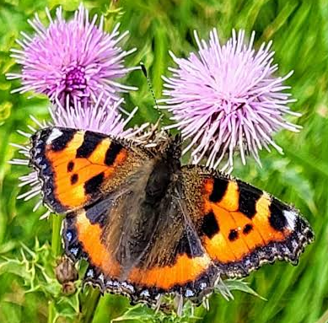
Крапивница. Внешний край крыльев зубчатый. Самцы по окраске мало отличаются от самок. Крылья сверху кирпично-красные, с рядом крупных чёрных пятен, у костального края разделённых жёлтыми промежутками; у вершины переднего крыла небольшое белое пятно. Прикорневая половина заднего крыла коричнево-бурая, внешняя — кирпично-красная, между этими участками резкая граница. По внешнему краю крыльев расположен ряд голубых пятен полулунной формы.
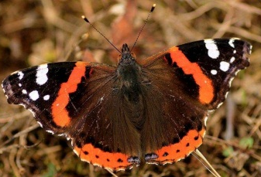
Адмирал Окраска крыльев тёмно-бурая, иногда почти чёрная, с ярко-красными полосами и белыми пятнами у вершины передних крыльев. На внешнем крае задних крыльев проходит широкая оранжево-красная краевая перевязь, на которой располагается 4—5 чёрных пятен.
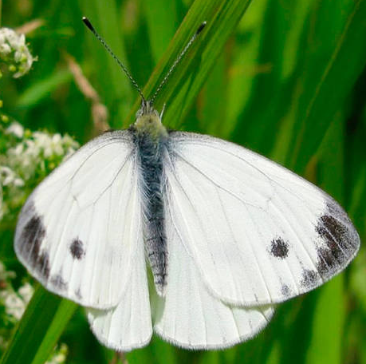
Белянка капустная . У самок передние крылья на верхней стороне белые, с чёрным полем у вершины крыла и чёрными пятнами. Самки крупнее самцов. У самцов передние крылья на верхней стороне чисто-белое или мучнисто-белое, мучнисто-матовое, с выраженным серым опылением по костальному краю. У вершины крыла располагается чёрное поле с вогнутым внутренним краем. Задние крылья а верхней стороне белые, с чёрным расплывчатым пятном.
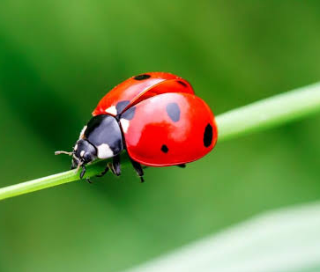
Божья коровка Взрослый жук характеризуется цветом надкрылий (красных и оранжевых тонов) и чёрными точками на них, а также чёрными эпимерами заднегруди и сильно утолщённым, валикообразным боковым краем надкрылий. На переднеспинке и голове на каждом их боку имеется по одному белому пятну, также могут быть белые пятна в передней части надкрылий .
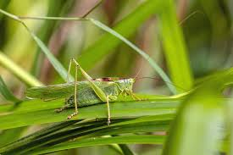
Кузнечик Голова с обособленной вершиной темени, часто сжатой с боков. Лапки четырёхчлениковые. Переднеспинка с плоским или выпуклым верхом и плоскими опущенными вниз боковыми лопастями. Надкрылья самца часто с органом стрекотания. Часто надкрылья и крылья утрачивают летательные функции, но сохраняют, нередко усиленный, орган стрекотания. Яйцеклад самки длинный, сжатый с боков.
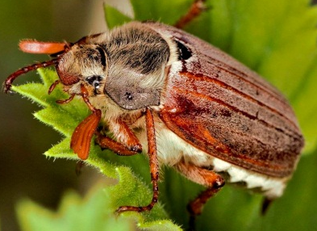
Майский жук размерами до 31,5 мм, выпуклым продолговато-овальным телом, чёрной или красно-бурой окраски, большей частью с красно-бурыми или жёлто-бурыми надкрыльями. Тело в густой небольшой или мелкой пунктировке и мелких прилегающих волосках. Усики 10-члениковые с удлинённым 3-м члеником, у самца с крупной сильно изогнутой булавой, состоящей из 7 одинаковых пластинок. Надкрылья удлиненно-овальные, с 5 узкими довольно сильными или слабыми ребрами.
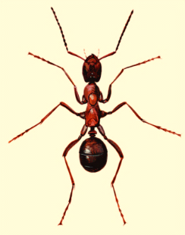
Муровей обыкновенный Длина самок около 1 см, рабочие в 1,5—2 раза мельче (3,5—5,5 мм)]. Тело рабочих и самок двухцветное: грудка от красной до коричневой окраски, голова и брюшко буроватые. Крылатые самцы полностью буровато-чёрные. Заднегрудка без шипиков или зубцов, её покатая поверхность примерно равна верхней. Средние и задние ноги с одной парой прямых шпор. Стебелёк между грудью и брюшком состоит из одного членика петиоля с вертикальной чешуйкой.
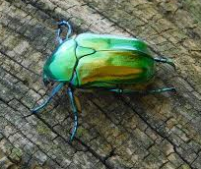
Бронзовка Крупные жуки длиной до 23 мм с продолговатым, несколько суженным назад телом. Представители характеризуются яркой блестящей окраской тела, часто с металлическим блеском, либо матовым или бархатистым налётом. Питается цветками диких и культурных растений, в том числе фруктовых деревьев.
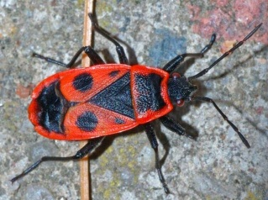
Клоп-солдатик. Окраска чёрная, переднеспинка и надкрылья с красным рисунком. Глаза тёмно красные. Задние крылья, как правило, отсутствуют, но встречаются и исключения. Вытянутый хоботок помогает насекомому протыкать растения и других насекомых.
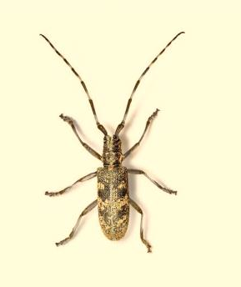
Сосновый усач Жук длиной от 11 до 28 мм. Окраска бурая до чёрного, с бронзовым отливом, в белых, серых, жёлтых или рыжих волосках, надкрылья с волосяными пятнышками. Надкрылья недлинные, плосковатые. Щиток в беловатом, жёлтом или ржаво-жёлтом, покрове, с широкой голой полоской до середины. Боковые гранулы мозолей брюшка имеют микрошипики или совсем голые, блестящие.
Карта пришкольного участка государственного учреждения образования «Мурованоошмянковская средняя школа»
5
8
5
2
стадион
котельная
здание школы
сад
сад
4
6

7
1
10
2

9
игровая площадка
3
1
1
6
2

5

Разнообразие наземных насекомых: 1. Крапивница. 2. Адмирал 3. Белянка 4. Божья коровка 5. Кузнечик 6. Майский жук 7. Муровей 8. Бронзовка 9. Клоп-солдатик 10. Сосновый усач

